Místa umístění měřičů rychlosti

Ulice Podsrpenská (Podsrp), směr do města - mapa

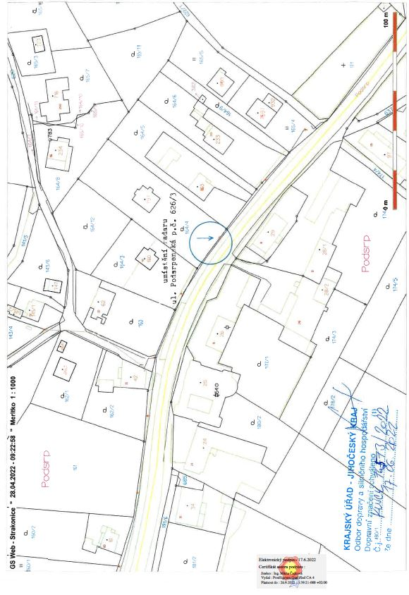

Ulice Podsrpenská (Podsrp), směr do města - foto

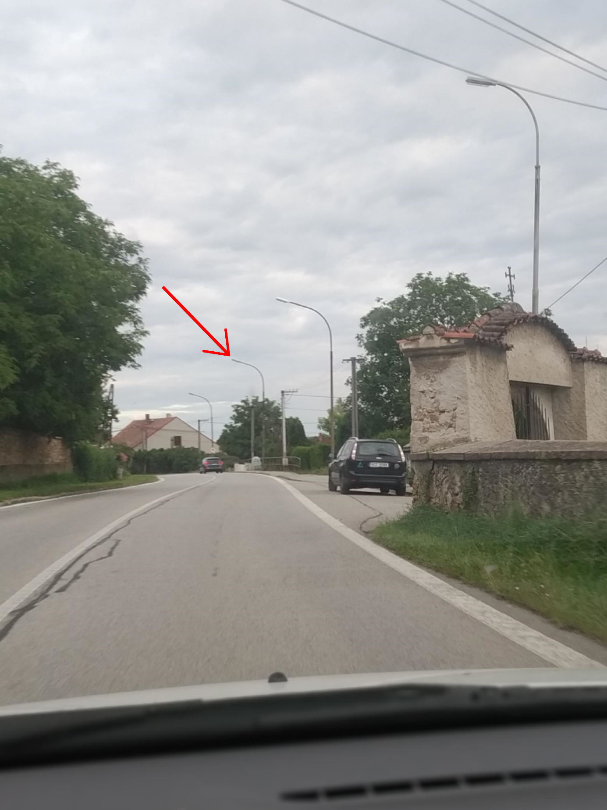

Ulice Volyňská, směr do města – mapa

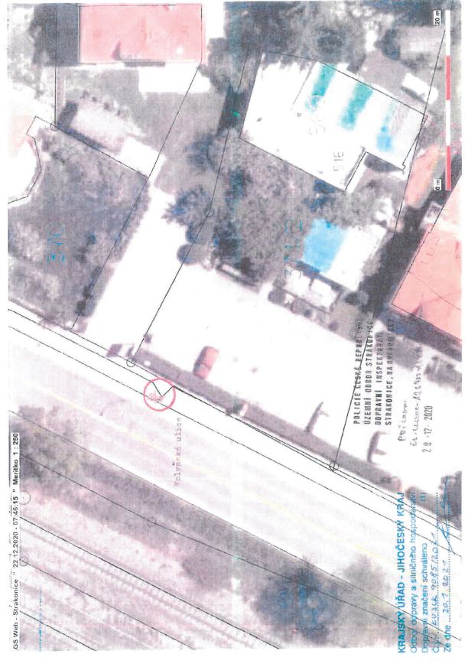

Ulice Volyňská, směr do města – foto

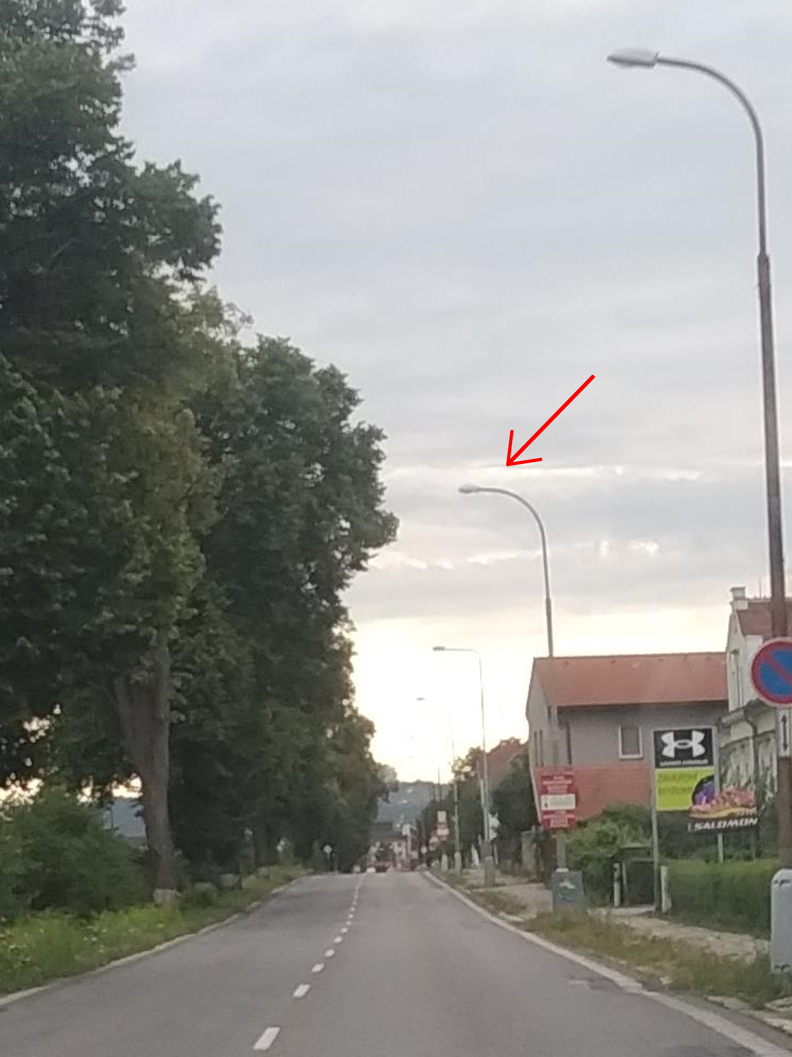

Ulice Otavská (Nový Dražejov), směr do města - mapka

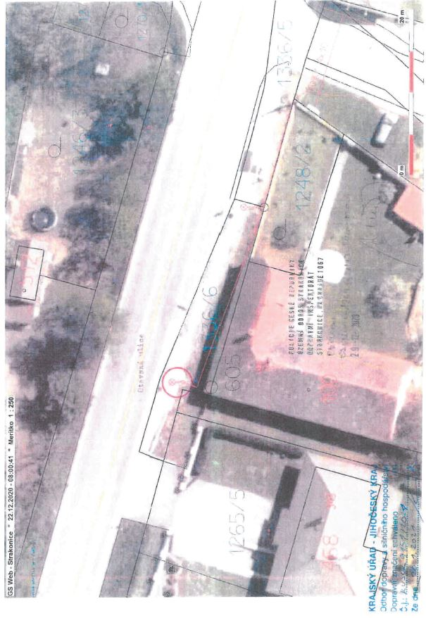

Ulice Otavská (Nový Dražejov), směr do města – foto

